Danmarks sportsfiskerforbunds forslag til pilotprojekt til Frederikshavn kommunes ”Natur og friluftspolitik”
Baggrund for udvælgelse:
Med baggrund i udkast til kommunens natur og friluftspolitik fremsendt til medlemmer af det grønne råd d. 2015-10-22 af Bo Storm, har Danmarks sportsfiskerforbund (fremover forkortet med DSF). Ønsket at finde frem til et pilotprojekt, som forsøger og inddrage så mange af fokusområderne fra natur og friluftspolitiken som muligt. Specielt har der dog været fokus på mere bynær ”natur” men samtidig har der været fokus på at projekterne kan skabe samarbejde mellem skole, foreninger og kommunen. Derfor har DSF udarbejdet følgende projekt omkring Vandværkssøen i Frederikshavn
Historisk baggrund:
Vandværkssøen i Frederikshavn er anlagt i slutningen af 1800-tallet og skulle sikre forsyningen af drikkevand til borgerne i Frederikshavn. Søerne er skabt ved opstemning af Donbækken, Donbækken har udløb i Bangsbo å. I dag anvendes søerne ikke længere til drikkevand, men de har stadig historisk betydning for byen. Derudover har man siden anlagt kongestien, kongestien binder by og natur sammen, og ambitionen med Kongestien er at tage gæster og turister i hånden og vise nye sider af Bangsbo området. Kongestien går forbi Vandværkssøen, på vejen op mod Closstårnet føres vandrerne syd om søen, mens de på vejen tilbage mod Bangsbo føres nord om søen af Donbækvej.
Forundersøgelse af opstemningen:
I teknisk forundersøgelsesrapport for Vrangbæk nord og Donbæk. Sags nr 14/19171 udarbejdet af Marianne Kristiansen, er der for indsats AAL-302 (Vandværssøen) udarbejdet 3 løsningsforslag. Forslag 1 går på at fjerne hele søen og det oprindelige vandløb genskabes, forslag 2 går på at vandløbet forlægges og adskilles fra søen, forslag 3 går på at en del af søen bevares mens det øverste af søen sløjfes.
Budget for de 3 indsatser
Forslag 1: 105.000 kr.
Forslag 2: 5.884.000 kr.
Forslag 3: 4.461.000 kr
Referenceværdi ved fjernelse af spærringen
AAL-302: 38.556 kr
Konklusion fra forundersøgelsesrapporten, indsatserne fra Donbæk samlet set er tæt på at være omkostningseffektive for forslag 1, mens det langt fra er tilfældet for forslag 2 og 3.
Grontmij anbefaler man vælger forslag 1 og helt fjerner søen, da forslag 2 og 3 vil medføre så omfattende omkostningstunge anlægsarbejder, at et sådant projekt ikke anses for at være realistisk.
Politisk behandling af bevaring af søen:
I plan og miljø udvalget er sagen behandlet 10. februar 2015.
I referat skrives følgende:
Det vurderes dog, at der er lokale rekreative interesser i at bevare søen.
Søen er beskyttet efter naturbeskyttelseslovens § 3. Det vurderes, at der kan meddeles dispensation til helt eller delvist at fjerne søen, da den samlede naturkvalitet af sø og vandløb vil blive forbedret. Såfremt de hidtidige ordninger fortsætter nogenlunde uændret, så kan kommunen søge om tilskud til at gennemføre projektet i løbet af 2015 med forventet realisering heraf i 2016, såfremt der meddeles tilsagn. Hvis der vælges en af de dyrere løsninger, er der mulighed for, at staten giver afslag på tilsagn til gennemførelse.
Der er yderligere to spærringer nedenfor Vandværkssøen. Det er rådgiverens vurdering, at det er ukompliceret at fjerne de to spærringer.
Indstilling
Teknik- og miljødirektøren indstiller at Plan- og Miljøudvalget vælger at gå videre med en gennemførelse af scenarie nr. 3, hvis de lokale rekreative interesser omkring søen ønskes bevaret.
Beslutning Plan- og Miljøudvalget den 10. februar 2015
Indstillingen tiltrædes.

Fokus områder for søen og området:
Stien omkring søen:
Stien omkring søen er i dag meget præget af blødt underlag, dels fordi visse dele af stien står under vand i kortere perioder, og den tiltagende antal af MTB kørere der benytter stierne

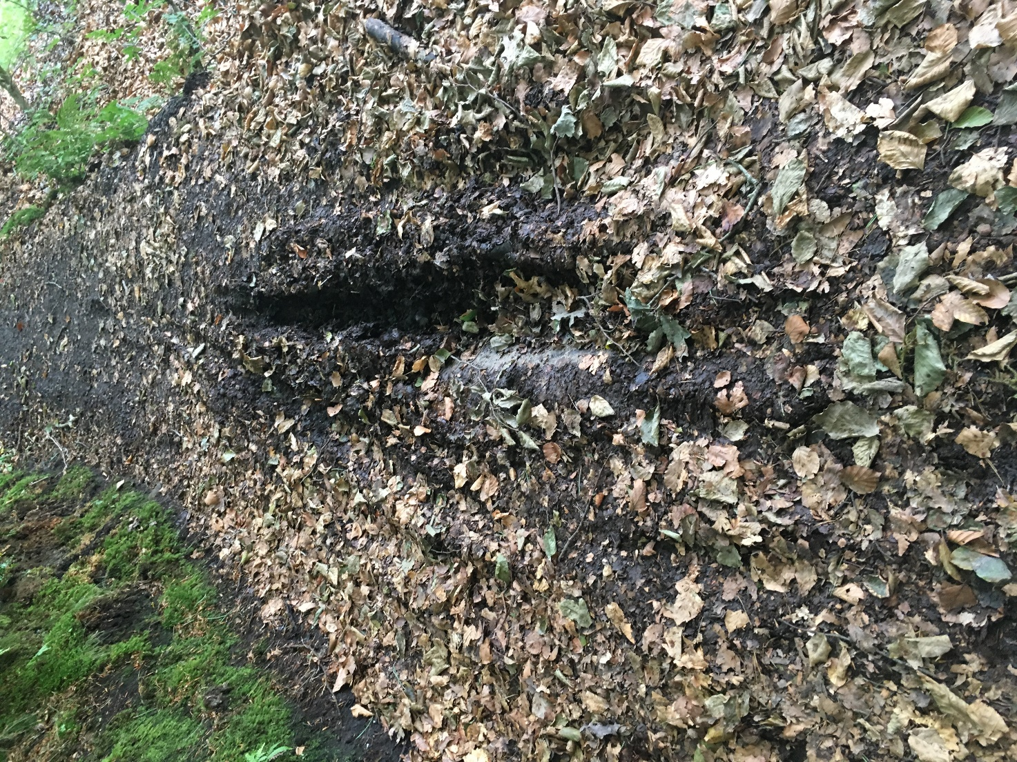
Overløbet:
Søen er skabt ved anlægning af dæmningen øst for søen, og der er anlagt overløb som sikrer vandet løber videre i Donbæk og til Bangsbo å. Det har tidligere været muligt at gå ud til overløbet på en anlagt jernbro. I dag fremtræder området sådant
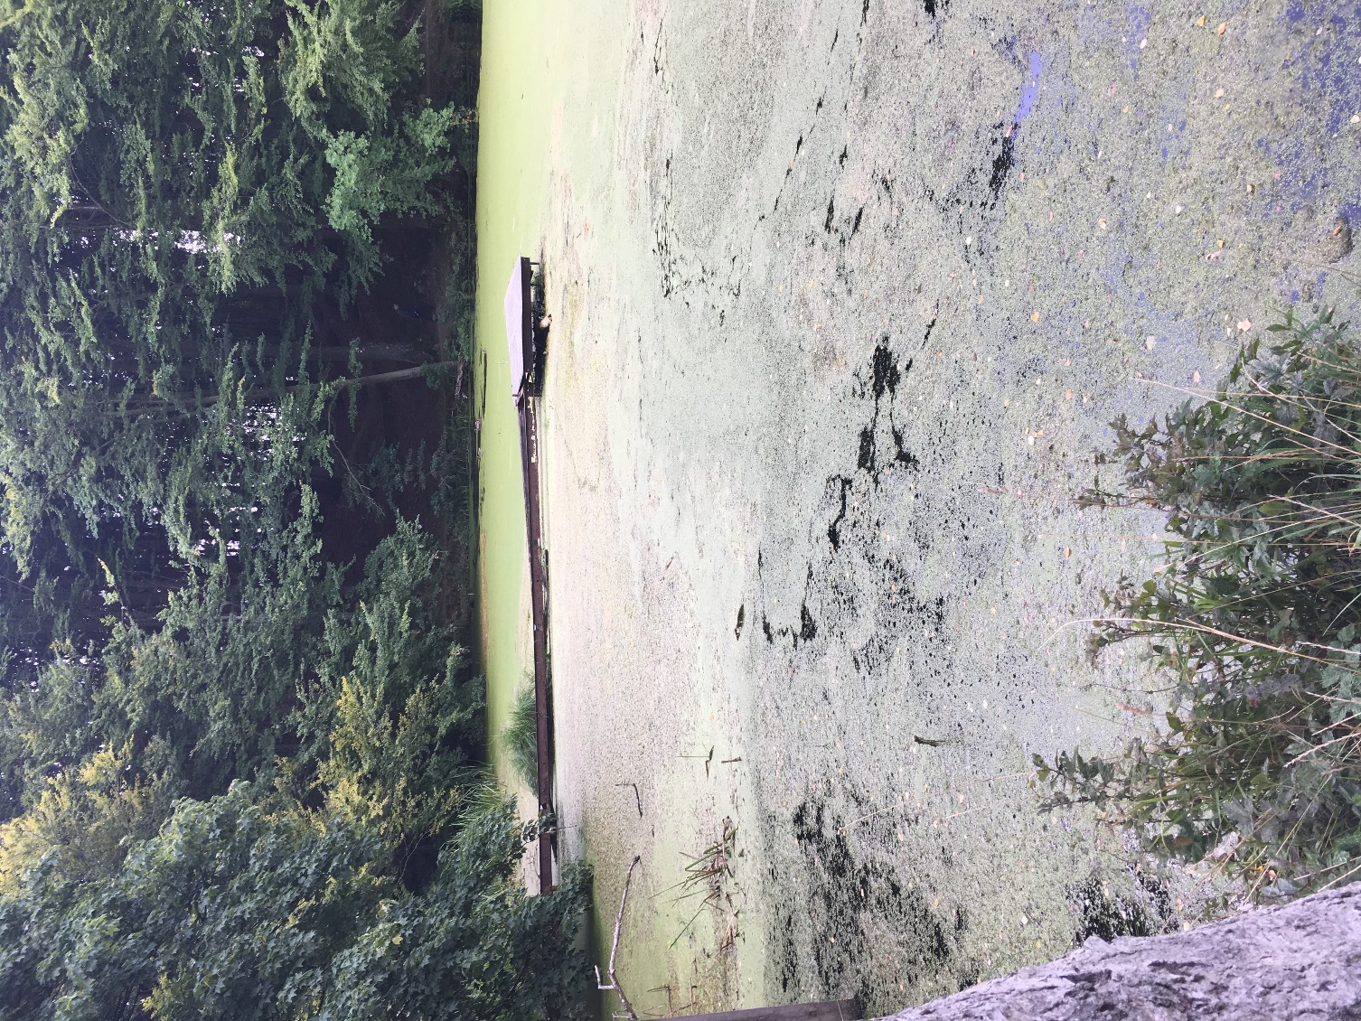

Søens helhed:
Søen er meget præget af sediment i bunden af søen, og der er få steder med fast bund.
Derudover er der i store dele af året kraftig andemad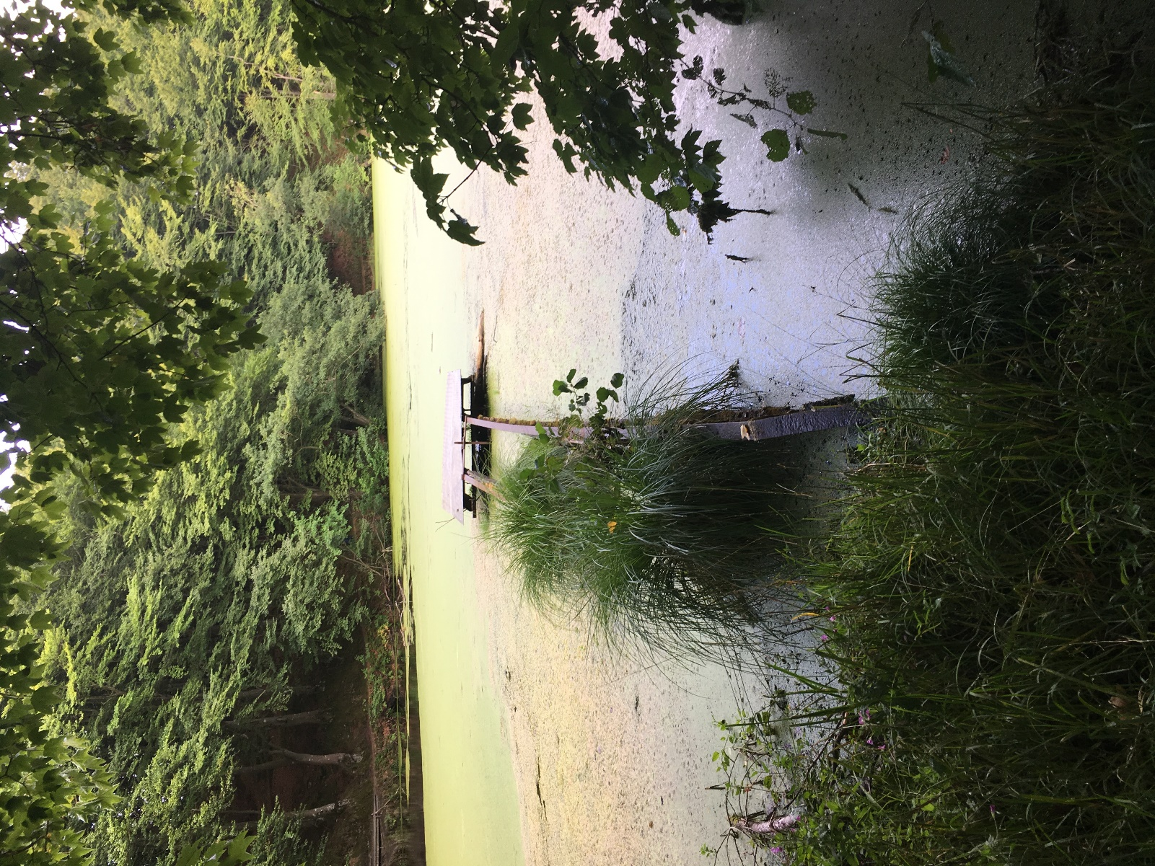
Forslag til løsninger:
Der udlægges grus på udsatte dele af stien rundt om søen i lag af 5-10 cm.
En udlægning af grus på dæmningen, og stien syd om søen give flere muligheder for at tage en tur omkring søen, frem for at gå af Donbækvej som de fleste vælger i dag.
Søen ligger også med direkte adgang fra stierne i Kilden, og flere familier anvender stierne til luftning af hunde, men også besøg med børnene i skoven.
Større grene og væltede træer fjernes fra søen, og det bør foretages en opgravning af næringsrigt sediment fra søens bund. Dette bør fjerne problemerne med andemad i søen, som får næring fra søens bund sediment. Der er i dag
Overløbet har tidligere været med gitter omkring, så større grene eller andet ikke kan komme ind i overløbet. Tidens tand har dels ødelagt gitteret, men også selv spangen ud til gitteret er i dag så medtaget den ikke er forsvarlig og gå på. Derfor er pladerne fjernet. Spangen bør genopføres så man igen kan gå ud til overløbet og fjerne grene og tilse overløbet.
Tidligere har man som sagt kunne gå ud på selve overløbet, og mange anvendte pladerne her til at lære fluekast. Derudover kunne man fint gå ud på pladerne og forsøge og fange små fisk med net. Samtidig kunne pladerne over overløbet fint bruges af skolerne i byen, samt af forskellige foreninger til at sætte en kano eller andet i vandet og sejle en tur på søen. Hvis der laves en bedre sti over dæmningen, og man laver en opkørsel til spangen ud til overløbet, vil det også skabe mulighed for at handicappede ville kunne køre herud i kørestol, og nyde fiskeriet eller bare sidde i naturen og nyde synet ud over søen og området.
Et løft af området vil derfor på mange måder være et fint pilotprojekt til kommunens natur og friluftspolitik. Der opnås mere sammenhæng mellem byens borgere og den bynære natur, og nye besøgende vil kunne nyde søen og livet omkring, hvis de begiver sig ud på Kongestien.
Da man fra politisk side har valgt ikke og fjerne spærringen, men har valgt at bevare den grundet lokale rekreative interesser, bør man også afsætte midler til et løft af området og løbende vedligehold på søen og anlæg omkring denne.

På vegne af DSF
René Hylager Carlsen

